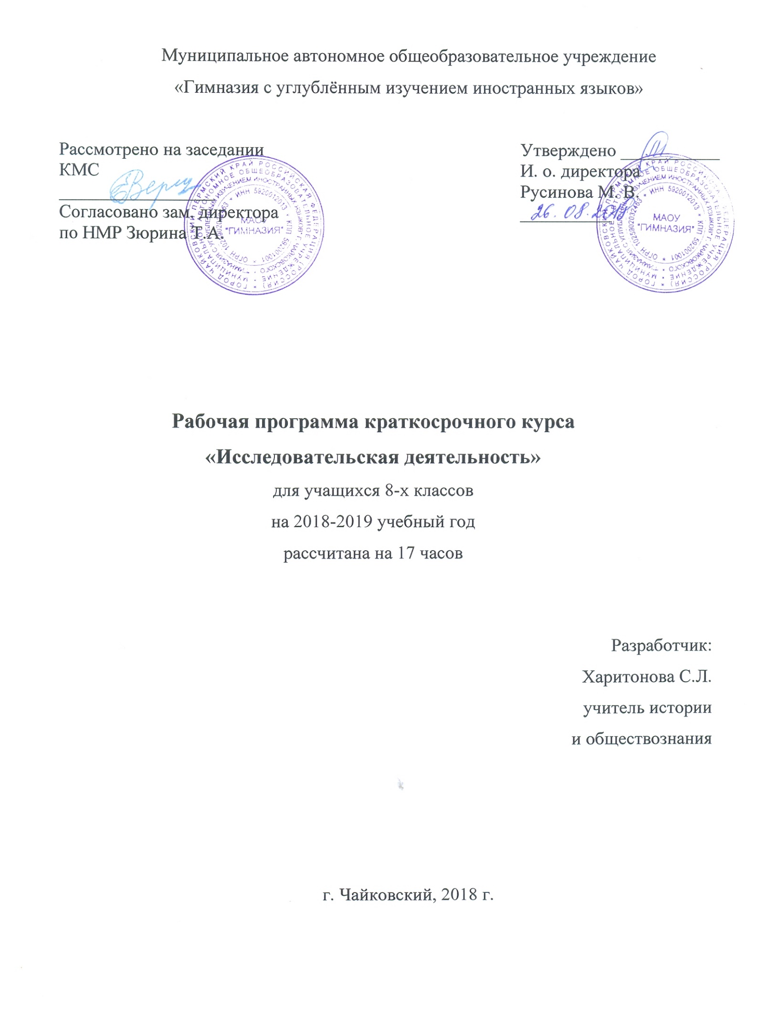Пояснительная записка

Современная школа должна формировать целостную систему знаний, универсальных умений и навыков, а также опыт самостоятельной деятельности и личной ответственности обучающихся. Овладение учащимися общими универсальными учебными действиями то, что сейчас принято называть ключевыми компетентностями, является необходимым условием современного качества результатов образования.
История открывает огромные возможности для проявления их активности и любознательности через разные формы и виды организации учебной деятельности. В основной образовательной программе основного общего образования (5 – 9 классы) Гимназии формирование таких ключевых компетентностей как – смысловое чтение, работа в сотрудничестве и рефлексивная деятельность, являются приоритетными. Создание краткосрочного курса по предмету даёт возможность реализовать потенциал учащихся и способствовать формированию универсальных учебных действий.
Важное место среди ключевых компетентностей занимает исследовательская компетентность. Формирование данной компетентности возможно лишь в деятельности.
В связи с этим была разработана программа краткосрочного курса для учащихся 7 – 8 классов «Социальная история». Основная идея курса заключается в следующем: привлечь учащихся к занятию исследовательской деятельностью посредством социальной информации.
Целью данного курса является – формирование исследовательской компетентности учащихся.
Задачи:
- Способствовать развитию познавательного интереса к предмету,
- Формировать информационную культуру, навыки работы с различными источниками
- Способствовать социализации учащихся через овладение технологией исследования,
Курс рассчитан на 17 часов и носит практико – ориентированный характер. Он предполагает учебные занятия в разновозрастной группе, образовательные события, мастерские по подготовке исследовательских работ, индивидуальное консультирование.
При такой организации курса принципиально меняется роль учащегося и учителя. Учащиеся являются активными участниками образовательного процесса.
Данный курс формирует, прежде всего, метапредметные компетенции, такие как: управление своей деятельностью, работа с текстом, поиск информации и правила работы с информацией, публичные выступления, оценка выступлений своих одноклассников, учебное сотрудничество.

В работе с учащимися применяются следующие технологии: проблемно-поисковая, технология сотрудничества, метод критического мышления, информационно – коммуникативная технология.

Защита работы на конференции исследовательских работ является переводным экзаменом для учащихся 7 классов. Итог работы краткосрочных курсов– исследовательская работа, публичная презентация

Сроки: 20 сентября – январь

Планируется участие в муниципальных конференциях – февраль (заявка и работа – в январе)

УЧЕБНО-ТЕМАТИЧЕСКИЙ ПЛАН КУРСА

№ | Раздел, содержание программы | Форма проведения | Количество часов
1 | Запуск краткосрочного курса | Образовательное событие № 1 | 2
2 | Предметное содержание курса | Учебное занятие, предметная лаборатория, мастерская | 2
2 | Методология исследования | Образовательное событие № 2 «Путь исследования» | 2
4 | Методы исследования | Образовательное событие № 3 «Методы исследования» | 2
5 | Индивидуальная работа | Индивидуальное консультирование | 5
6 | Подготовка к защите исследовательской работы | Образовательное событие № 4 «Моё публичное выступление» | 2
7 | Защита исследовательской работы | Гимназическая конференция исследовательских работ | 2
 |  |  | 17

ПЛАНИРУЕМЫЕ РЕЗУЛЬТАТЫ ОБУЧЕНИЯ
Можно выделить внешние и внутренние результаты обучения.
Внешний результат - это достижения, выраженные
- в знании терминологии, в реально подготовленном выступлении, представлении исследовательской работы,
- в умении обрабатывать информацию, раскрывать причинно – следственные связи, систематизировать материал, делать умозаключения,
- в умении организовать работу в группе, распределять роли, отвечать за осознанный выбор,
- в определении индивидуального образовательного маршрута учащимися через включение их в учебно-исследовательскую деятельность.
Знать | 1. ключевые понятия, термины и определения;  2. виды творческих работ, их различия;  3. методы проведения научных исследований;  4. основные этапы исследования;  5. основные правила свертывания информации, правила оформления сносок, выписки;  6. структуру исследовательской работы;  7. требования к составлению презентаций, тезисов, защите исследовательской работы
Уметь | 1. самостоятельно определять цели своего обучения, планировать пути её достижения,  2.ставить и формулировать для себя новые задачи в учёбе и познавательной деятельности, развивать собственные мотивы и интересы;  3.соотносить свои действия с планируемым результатом, осуществлять контроль,  4.организовать учебное сотрудничество с учителем и сверстниками, работать в команде,  5. смысловое чтение  6. преобразовывать информацию.
Понимать | 1.сущность понятий,  2.причинно-следственные связи,  3.выявленные закономерности
Применять | навыки практических исследований в различных видах деятельности и областях знаний
Анализировать и оценивать | 1.полученную информацию,  2.выступления учащихся и собственную деятельность.
Внутренний результат выражается в изменении потребностей обучающихся, в развитии их коммуникабельности, что позволяет зафиксировать образовательный мониторинг. Это осуществляется путем наблюдений, анкетирования, собеседований, проведения конференций, защиты исследовательской работы, анализа и рефлексии.
Тематическое планирование по краткосрочному курсу
Раздел | Тема урока, форма проведения | Дата проведения | Количество часов | Деятельность учащихся, формирование УУД | Отслеживание продвижения учащихся и результатов их деятельности
Запуск краткосрочных курсов | Образовательное событие по выявлению интереса учащихся и выбора краткосрочного курса |  | 2 | Осознанный выбор краткосрочного курса | Тестирование
Учебные занятия  Методология исследования  Методы исследования  Индивидуальная работа  Подготовка к защите исследовательской работы  Защита исследовательской работы | Что такое исследование? Виды творческих работ. Отличие исследовательской работы от проекта и реферата. Структура работы |  | 2
 | История рядом. История города Чайковский  История рядом. История Прикамья  Определение темы исследования.  Образовательное событие «Путь исследования»  Образовательное событие «Методы исследования»  Индивидуальное консультирование  Образовательное событие «Моё публичное выступление»  Конференция исследовательских работ учащихся основной и старшей школы |  | 13 | Определение уровня исследовательской позиции учащегося  Развитие собственных мотивов и интересов, проведение опытов и их описание  Развитие познавательных интересов  Формирование картографической грамотности  Смысловое чтение  Выбор темы исследования  Смысловое чтение, работа в сотрудничестве  Выбор методов исследования для своей работы  Определение алгоритма и плана работы, целеполагание в исследовании, определение методов исследования, содержание и структура работы, знакомство с критериями оценивания презентации и исследовательской работы, работа с источниками информации  Формирование умений оценивания, учебное сотрудничество, владение устной речью  Умение выражать свои мысли, владение монологической и диалогической формами речи | Анкетирование  Рефлексия  Беседа  Практикум  Творческая работа  Рефлексия  Рефлексия сформированности компетентности в целеполагании  Рефлексия  Рефлексия сформированности компетентности по решению проблемной задачи  Рефлексия  Анализ уровня овладения технологией исследования и формирования исследовательской компетентности
План проведения мониторинга
Сроки проведения | Содержание мониторинга | Формы
Сентябрь | Определение уровня исследовательской позиции | Анкетирование
Октябрь | Определение маршрута собственного продвижения | Рефлексия
Ноябрь | Сформированность компетентности в целеполагании | Рефлексия
Ноябрь | Сформированность компетентности по решению проблемной задачи | Рефлексия
Январь | Уровень овладения технологией исследовательской деятельности | Анализ (индивидуальная карточка учёта овладения технологией исследования)

Анкетирование по определению уровня исследовательской позиции

Имел ли ты ранее опыт исследовательской деятельности?

Кто помог определить направление исследования?

С чего началось твое исследование, какие этапы были пройдены?

Какова степень самостоятельности выполненного исследования?

Что дал тебе опыт исследовательской деятельности?

Анкетирование по определению сформированности компетентности в

целеполагании

Включился ли ты в исследовательскую деятельность?

Если ДА – что повлияло на выбор направления и темы исследования?

Если НЕТ – что помешало это осуществить?

Кто помог определиться с темой исследования?

В чем заключается актуальность твоего исследования?

Какие этапы работы ты уже прошел?

Какие цели ставил на каждом этапе работы?

С какими трудностями столкнулся?

Какая помощь тебе необходима?

Рефлексия сформированности компетентности по решению проблемной задачи
Показатели | Низкий уровень 1 балл | Средний уровень 2 балла | Высокий уровень 3 балла
Постановка проблемы | Ученик обосновал идеальную (желаемую) ситуацию | Ученик проанализировал реальную ситуацию и назвал противоречие между идеальной и реальной ситуацией | Ученик сформулировал проблему и привел анализ причин ее существования
Целеполагание и планирование | Ученик сформулировал цель исследования на основании проблемы, совместно с учителем | Ученик предложил способ убедиться в достижении цели исследования, зафиксировал результаты текущего контроля | Ученик обосновал достижимость цели и предложил возможные способы решения проблемы
Оценка результата | Ученик сделал вывод о соответствии результата деятельности первоначальному замыслу. Ученик назвал слабые стороны работы в ходе выполнения исследования | Ученик оценил полученный результат в соответствии с заранее заданными учителем критериями, привел причины успехов и неудач (трудностей) исследовательской деятельности | Ученик предложил несколько критериев для оценки своей деятельности, предложил способ(ы) преодоления трудностей с которыми он столкнулся при выполнении исследования

Высокий уровень 9 – 8 баллов

Достаточный уровень 7 – 6 баллов

Средний уровень 5 – 4 балла

Карточка уровня овладения технологией исследовательской

деятельности учащегося

(заполняется учащимся самостоятельно после защиты исследовательской работы)

Фамилия, имя учащегося_________________________________
Уровни успешности  Показатели | Низкий уровень  (оценивается в 1 балл) | Средний уровень  (оценивается в 2 балла) | Высокий уровень (оценивается в 3 балла) | Примечание
1. Теоретическая подготовка ученика
- владение терминологией
- знание методов научного исследования
- знание этапов исследования и структуры работы
- знание требований и критериев оценивания полученных результатов
2. Практическая подготовка ученика
- умение выстроить этапы целеполагания
- оформлять исследовательскую работу
- выступать с докладами
- вести дискуссии
- представлять исследовательскую работу
3.Общеучебные умения и навыки
- работать с источниками информации
- работать в команде, распределять роли и брать ответственность за свой выбор
- оценивать себя и других
4. Овладение технологией
исследовательской деятельности
- способность переносить приём в сходную ситуацию
- способность самостоятельно решать учебную проблему
- логичность рассуждения ученика
- рациональность решения исследовательской задачи

Сумма баллов от 12 до 11- высокий уровень становления исследовательской позиции
Сумма баллов от 10 до 8 - средний уровень становления исследовательской позиции
Сумма баллов от 7 и ниже - низкий уровень становления исследовательской позиции

Критерии оценивания устного ответа
Высокий уровень:
ответ полный и правильный на основании изученного материала; материал изложен в определенной логической последовательности, литературным языком; ответ самостоятельный.
Достаточный уровень:
ответ полный и правильный на основании изученного материала; материал изложен в определенной логической последовательности, при этом допущены две-три несущественные ошибки, исправленные по требованию учителя или учащимися.
Средний уровень:
ответ полный, но при этом допущена существенная ошибка или ответ неполный, несвязный.
Низкий уровень:
при ответе обнаружено непонимание учащимся основного содержания учебного материала или допущены существенные ошибки, которые учащийся не может исправить при наводящих вопросах учителя.

Критерии оценивания презентации для представления исследовательской работы

Критерии оценивания | Показатели, оцениваемые в 2 балла | Показатели, оцениваемые в 1 балл
Стиль оформления | Единый | Разные стили оформления
Фон слайдов | Холодные тона | Теплые тона
Цветовая гамма слайдов | Не более трех цветов | На слайдах присутствует 4 и более цвета
Наличие анимаций | Анимации не мешают восприятию информации | Анимаций много, они мешают восприятию информации
Разнообразие видов слайдов | Слайды разнообразные – текстовые, с рисунками, графиками, диаграммами, звуком | Слайды однообразные
Использование текстовой информации | Текстовая информация используется для пояснения, не загромождает презентацию | Текстовой информации очень много

Высокий уровень - 12-11 баллов
Достаточный уровень - 10-8 баллов
Средний уровень - 7-6 баллов

Критерии оценивания исследовательской работы

Критерии оценки | Показатели | Баллы:  «да» - 2 балла,  «частично» - 1 балл  «нет» - 0 баллов
Тип работы  Создание исследовательской работы  Оригинальность подхода  Качество оформления работы  Качество доклада и ответов на вопросы  Необязательные критерии | работа носит исследовательский характер  целеполагание  актуальность работы  соответствие содержания структуре исследовательской работе  исследование проведено, наличие результата  тематика работы по новым, перспективным направлениям  оформление работы соответствует заявленным требованиям  логичность выступления  докладывает самостоятельно  выдержан регламент выступления  четко отвечает на вопросы, ориентируется в работе  оригинальность представления работы  оформление презентации

Оценка «5» ставится, если ученик набрал 26 - 22 балла, это 100-85 % выполненного объема
Оценка «4» ставится, если ученик набрал 21 - 17 баллов, это 84 – 65 % выполненного объема.

Оценка «3» ставится, если ученик набрал 16 - 13 баллов, это 64 – 50 % выполненного объема.

Оценка «2» ставится, если ученик набрал меньше 13 баллов, что соответствует менее 50 % выполненной работы или не явился на защиту исследовательской работы.

Ключевые понятия и термины, разработка образовательных событий, определение области интересов, представление промежуточных результатов, карта «Основные этапы учебно-исследовательской деятельности» представлены в приложении.

Приложение 1

Ключевые понятия

Исследование – восстановление некоторого порядка вещей по косвенным признакам, случайным предметам.
Реферат - краткое изложение содержания документа или его части, книги, журнальной или газетной статьи, включающее основные фактические сведения и выводы.
Учебно-исследовательская практика – практика, использующая в качестве
главного средства учебное исследование, основной целью которого является
образовательный результат – формирование исследовательского типа мышления.
Учебно-исследовательская деятельность – творческий процесс взаимодействия учителя и учащихся по поиску решения неизвестного, в ходе которого происходит трансляция культурных ценностей.
Объектная область исследования – это сфера науки и практики, в которой находится объект исследования (математика, литература и т.д.).
Объект исследования – это определенный процесс или явление, порождающее проблемную ситуацию. Объект – это своеобразный носитель проблемы – то, на что направлена исследовательская деятельность.
Предмет исследования – это конкретная часть, внутри которого ведется поиск, предметом могут быть явления в целом, отдельные их стороны, аспекты и отношения между отдельными сторонами и целым. Именно предмет исследования определяет тему работы.
Тема – это ракурс, в котором рассматривается проблема. Она представляет объект изучения в определенном аспекте, характерном для данной работы. Тема – еще более узкая сфера исследования в рамках предмета исследования.
Основные критерии, облегчающие выбор темы:
- выбор темы должен быть обоюдно мотивирован интересом к ней и ученика, и педагога,
- тема должна быть реализуема в имеющихся условиях, т.е. в выбранной теме должны быть доступны и оборудование и литература,
- идеально, если бы тема представляла для учащегося интерес и в настоящий момент, и в будущем, т.е. имела непосредственное отношение к предварительно выбранной им в будущем специальности.
Обосновать актуальность – значит объяснить необходимость изучения данной темы в контексте общего процесса научного познания. Актуальность может состоять в необходимости получения новых данных, проверки новых методов, важно кратко осветить причины, по которым изучение данной темы стало необходимым и что мешало ее раскрытию раньше.
Проблема – это постановка вопроса, который нуждается в решении, изучении того, что не было изучено, ее можно представить как некую противоречивую ситуацию, требующую своего разрешения.
Гипотеза в переводе с древнегреческого значит «основание, предположение». В современной научной практике гипотеза определяется как научно обоснованное предположение о непосредственно наблюдаемом явлении. Гипотеза должна удовлетворять ряду требований:
- быть проверяемой;
- содержать предположение;
- быть логически непротиворечивой;
- соответствовать фактам.
Цель исследования – это конечный результат, которого хотел бы достичь исследователь при завершении своей работы: определение характеристик явлений, не изученных ранее; выявление взаимосвязи неких явлений; изучение развития явлений; описание нового явления; обобщение, выявление общих закономерностей; создание классификаций и т.д.
Задача исследования – это выбор путей и средств, для достижения цели в соответствии с выдвинутой гипотезой. Формулируются в виде утверждения того, что необходимо сделать, чтобы цель была достигнута.
Метод исследования – это способ достижения цели исследования.
Цитата – дословная выдержка, из какого-либо текста.
Выписка – дословная или документально точная запись определенного текста.
Презентация – способ представление информации.
Тезис – кратко сформулированные основные положения доклада, лекции, сообщения.
Рецензия – критический разбор исследовательской работы, где дается анализ важности, актуальности представленных исследований, оценивается качество изложения, приводятся отзывы специалистов.
Рефлексия – соотнесение собственных выводов с полученными выводами, с процессом проведения исследования, с существующими ранее знаниями и данными.

Список источников

Берельковский И. В., Павлов Л. С. История. Методика преподавания// Пособие для учителей//М., «Поматур», 2001

Кожухова М.Ю. Программа формирования учебных исследовательских умений у старшеклассников «Основы учебного исследования». // Исследовательская работа школьников. Научно-методический и информационно-публицистический журнал. М., 2006, № 3. С. 95-107

Миронова Т.Л. Программа курса «по выбору» для учащихся 6-10 классов «Самостоятельные исследования учащихся». // Исследовательская работа школьников. Научно-методический и информационно-публицистический журнал. М., 2006, № 3. С. 117-120

Обухов А.С. Рефлексия в проектной и исследовательской деятельности. // Исследовательская работа школьников. Научно-методический и информационно-публицистический журнал. М., 2012, № 3. С. 18-38

Пазынин В.В. Модель исследовательского урока. // Исследовательская работа школьников. Научно-методический и информационно-публицистический журнал. М., 2008, № 4. С. 58-65

Петраева Е.Ю., Содномова Л.П., Пластинина В.М. Образовательная программа «Развитие исследовательской деятельности учащихся» для 8-9 классов. // Исследовательская работа школьников. Научно-методический и информационно-публицистический журнал. М., 2009, № 4. С. 11-22

Сергеева В.П., Каскулова Ф.В. Современные средства оценивания результатов обучения. АПК, ППРО, 2006

Татьянкин Б.А., Макаренков О.Ю. и др. Исследовательская деятельность учащихся в профильной школе. Москва, «5 за знания», 2007

ФГОС основного общего образования. nsportal.ru

Интернет портал «Исследовательская деятельность школьников»

